Samfunnsansvarlige bedrifter – Bevisste ledere

KS Bedrift tilbyr, i samarbeid med konsulentselskapet Visindi, et lederprogram for ledere i KS Bedrifts medlemsbedrifter. Programmet fokuserer på deg og dine utfordringer i lederrollen – hverdagsledelse.
Visindi har spesialisert seg på "den menneskelige faktoren" i lederskapet. Gjennom lederutviklings-programmet lærer du å designe og gjennomføre endringsprosesser. Vi vil i tillegg gi deg hjelp og støtte til å analysere komplekse situasjoner og velge den lederstilen som bidrar til ønsket resultat.

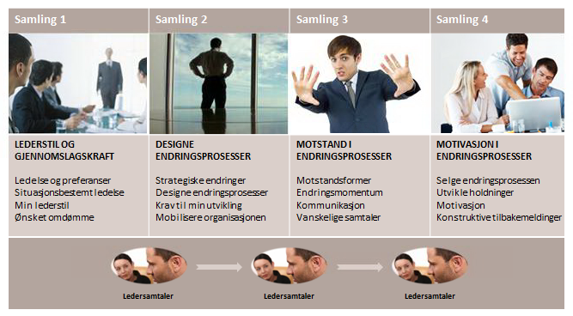

Programmet gjennomføres med fire fellessamlinger à to dager, samt individuelle ledersamtaler mellom samlingene. Metodikk på samlingene er en kombinasjon av faglige innlegg, plenumsdiskusjoner, gruppeoppgaver, trening og refleksjon.

Fra modell til menneske
I programmet kombinerer vi anerkjente lederteorier og -modeller med din preferanseprofil (Jungiansk Type Index). Denne unike koblingen mellom lederteori og lederatferd gjør deg som leder bevisst din "autopilot" i forhold til lederstil, kommunikasjon og motivasjon. Dette styrker den individuelle læringen og bidrar til ønsket atferdsendring.

Fra teori til praksis
I programmet reduserer vi gapet mellom teori og praksis ved å kombinere individuelle samtaler og arbeid med konkrete endringsprosesser i programperioden. Vi benytter de metodene som er mest effektive – rådgivning, veiledning, coaching og mentoring – samlet i den gode, profesjonelle dialogen. Vi er brennende opptatt av deg og din personlige utvikling som leder og hjelper deg med å holde fokus på egen læringsprosess og skape resultater over tid.

Påmeldingsfrist: Tirsdag 31. mai 2016

Oppstart: Tirsdag 30. og onsdag 31. august 2016

Dato for samlinger:
Samling 1: Tirsdag 30. og onsdag 31. august 2016
Samling 2: Tirsdag 18. og onsdag 19. oktober 2016
Samling 3: Onsdag 30. november og torsdag 1. desember 2016
Samling 4: Tirsdag 10. og onsdag 11. januar 2017

Sted:
Fellessamlingene vil bli avholdt på Kringler gjestegård – et møtested i vakkert kulturlandskap, lokalisert 15 minutters kjøring fra Oslo Lufthavn Gardermoen.

Deltakeravgift: NOK 78.500,- + mva. pr. deltaker

I prisen inngår:
- Fire fellessamlinger à to dager
- Oppfølging i programperioden i form av individuelle ledersamtaler mellom hver samling
- Preferanseprofil (Jungiansk Type Index) med individuell tilbakemelding

Deltakeravgiften faktureres med 50 % ved oppstart og 50 % etter samling 3.

Tilskudd fra OU-midlene er forhåndsgodkjent for programmets deltakere.
Tilskuddet tilsvarer ca. 2/3 av deltakeravgiften.

Tilkommer:
- Kost
- Losji
- Evt. reiseutgifter til/fra Kringler gjestegård

Pris for overnatting i enkeltrom inkl. frokost og 3-retters middag vil beløpe seg til NOK 1.390,- pr samling. Drikke kommer i tillegg. Konferansepakke inkl. lunsj dekkes av KS Bedrift.

Vil du vite mer om lederprogrammet, ta kontakt med en av oss.

Bjørg Åse Wølneberg  Rådgiver KS Bedrift  Mobil: 982 49 423  E-post: bjorg.ase.wolneberg@ks.no  www.ks-bedrift.no | Toril Linnerud  Seniorrådgiver Visindi Lederutvikling AS  Mobil: 916 56 097  E-post: toril.linnerud@visindi.no  www.visindi.no

For påmelding, ta kontakt med Visindi ved prosjektleder Stine Veila.
Mobil: 916 56 099
E-post: stine.veila@visindi.no

Ved påmelding har vi behov for følgende informasjon:
- Bedrift
- Navn
- Stilling
- Mobilnummer
- E-postadresse
- Kontonummer til bedrift for refusjon av deltakeravgift + evt. merknad for innbetaling

Det du er bevisst – kan du gjøre noe med! Det du ikke er bevisst – gjør noe med deg!

